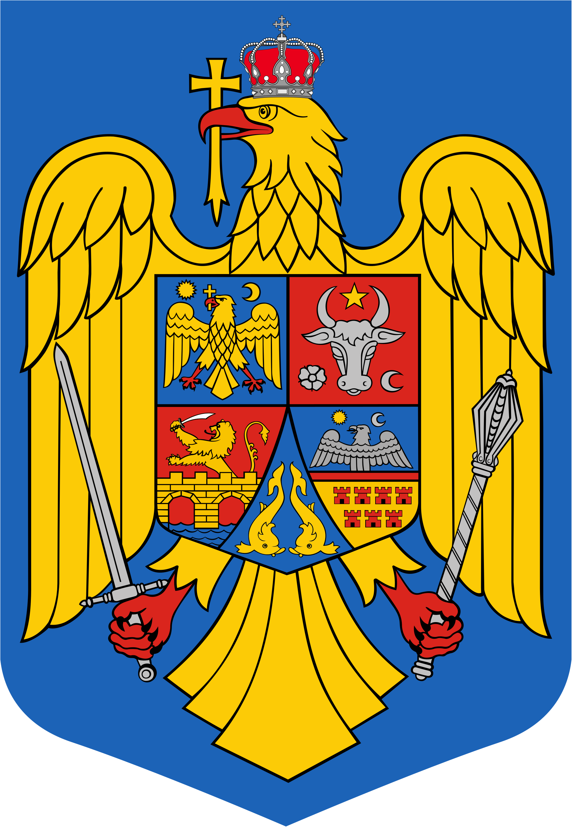

ROMÂNIA JUDEŢUL BIHOR-COMUNA SĂLARD
-PRIMAR-
Sălard, Nr .724,C.P. 417450,CÎF:4641318, Tel /Fax: 0259/441049
e-mail: primariasalard@yahoo.com , comunasalardbh@gmail.com
web.site: www.salard.ro
________________________________________________________________________

D I S P O Z I Ţ I A Nr.107 din 17 .07 .2024
privind convocarea Consiliului local al comunei Sălard în şedinţă ordinară în data de 23 iulie 2024
Având în vedere Referatul nr. 5.886 din 17.07.2024 întocmit de secretarul general al comunei Sălard, privind convocarea Consiliului Local în ședință ordinară în data de 23.07.2024, În conformitate cu art. 133 alin. (2) lit. a) şi art. 134 alin. (3) lit.b) și ale art. 196 alin. (1) lit. a) din O.U.G. nr. 57/2019 privind Codul administrativ , În temeiul art. 196 alin. 1, lit. b) din O.U.G. nr. 57/2019 privind Codul administrativ, cu modificările și completările ulterioare,
PRIMARUL COMUNEI SĂLARD D I S P U N E:
Art.1.Consiliul local al comunei Sălard , judeţul Bihor, se convocă în şedinţă ordinară pentru data de 23 iulie 2024, ora 09,00, la Sala de ședință a Comunei Sălard, ședință desfășurată cu participarea fizică a consilierilor locali ,având Proiectul ordinii de zi prevăzut în anexă la prezenta dispoziție. Art.2.Materialele înscrise pe proiectul ordinii de zi a ședinței ordinare se pun la dispoziția consilierilor locali, în format letric, la sediul primăriei. Art.3.Consilierii locali pot formula amendamente la proiectele de hotărâre până la data ședinței comisiilor de specialitate. Art.4.Prezenta dispoziţie se comunică prin grija secretarului general cu : -Instituţia Prefectului- Judeţul Bihor -consilierii locali -afișare la sediul primăriei -la dosarul şedinței

Vizat pentru legalitate, PRIMAR, SECRETAR GENERAL UAT, Dr.ing. NAGY MIKLOS DAMIAN ADRIANA-GABRIELA

JUDEŢUL BIHOR-COMUNA SĂLARD -PRIMAR- Anexă la dispoziția nr. 107 /23.07.2024

PROIECTUL ORDINII DE ZI:
al ședinței ordinare a Consiliului local al comunei Sălard,pentru data de 23 iulie 2024,ora 09,00

1.Proiect de hotărâre privind aprobarea ordinii de zi a sedinței ordinare din 23 iulie 2024 Inițiator: primar - Miklos Nagy
2.Proiect de hotărâre privind aprobarea procesului verbal al şedinţei ordinare a Consiliului local al comunei Sălard din data de 30 mai 2024 Inițiator: primar - Miklos Nagy
3.Proiect de hotărâre privind rectificarea bugetului de venituri și cheltuieli al comunei Sălard pe anul 2024-varianta III-a Inițiator: Nagy Miklos Aviz:Comisia pentru agricultură, activităţi economico – financiare,buget,finanțe, amenajarea teritoriului şi urbanism, administrarea domeniului public și privat Materialele care insoțesc Proiectul de hotărâre: -Referat de aprobare a inițiatorului proiectului de hotărâre -Raport de specialitate întocmit de Compartimentul financiar -contabil,impozite si taxe,achizitii publice
4.Proiect de hotărâre privind aprobarea Planului de amplasament si delimitare a imobilului cu suprafata de 12.685 mp, teren extravilan ,categoria de folosință - drum de exploatare agricolă, domeniul public al comunei Salard, Comuna Salard, nr . tarla 50, 55, 59, parcela 510, 519, 551, 573/3, 581, 582/1 , constituire numar cadastral nou si constituire Carte Funciară
Inițiator: primar - Nagy Miklos Aviz:Comisia pentru agricultură, activităţi economico – financiare,buget,finanțe, amenajarea teritoriului şi urbanism, administrarea domeniului public și privat Materialele care insoțesc Proiectul de hotărâre: -Referat de aprobare a inițiatorului proiectului de hotărâre -Raport de specialitate întocmit de Compartimentul urbanism ,amenajarea teritoriului,mediu
5.Proiect de hotărâre privind completarea Hotărârii Consiliului Local nr. 106 din 26.10.2023, privind participarea comunei Sălard, județul Bihor, în cadrul proiectului INTERREG VI ROHU, în vederea depunerii proiectului Interreg VI –A România-Ungaria 2021-2027 ,,Cooperare pentru o zonă transfrontalieră mai verde și mai rezilientă între România și Ungaria, obiectiv specific 2.4 ,,Promovarea adaptării la schimbările climatice și prevenirea riscurilor la dezastre și a rezilienței având în vedere abordarea bazată pe ecosistem,, Inițiator: Nagy Miklos Aviz:Comisia pentru agricultură, activităţi economico – financiare,buget,finanțe, amenajarea teritoriului şi urbanism, administrarea domeniului public și privat Materialele care insoțesc Proiectul de hotărâre: -Referat de aprobare a inițiatorului proiectului de hotărâre -Raport de specialitate întocmit de Compartimentul financiar -contabil,impozite si taxe,achizitii publice
6.Proiect de hotărâre privind însușirea inventarului actualizat al bunurilor apartinând domeniului privat al UAT Comuna Sălard ,județul Bihor
Inițiator: Nagy Miklos Aviz:Comisia pentru agricultură, activităţi economico – financiare,buget,finanțe, amenajarea teritoriului şi urbanism, administrarea domeniului public și privat Materialele care insoțesc Proiectul de hotărâre: -Referat de aprobare a inițiatorului proiectului de hotărâre -Raport de specialitate întocmit de Compartimentul urbanism ,amenajarea teritoriului și mediu
7. Proiect de hotărâre privind aprobarea încheierii protocolului de finanțare între U.A.T. Județul Bihor și U.A.T. Sălard în vederea implementării și derulării Programului multianual privind finanțarea elaborării și/sau actualizării planurilor urbanistice generale ale
localităților și a regulamentelor locale de urbanism pentru perioada 2024-2027, conform H.G. nr. 1137/2023
Inițiator: Nagy Miklos Aviz:Comisia pentru agricultură, activităţi economico – financiare,buget,finanțe, amenajarea teritoriului şi urbanism, administrarea domeniului public și privat Materialele care insoțesc Proiectul de hotărâre: -Referat de aprobare a inițiatorului proiectului de hotărâre -Raport de specialitate întocmit de Compartimentul urbanism ,amenajarea teritoriului și mediu
8. Proiect de hotărâre privind desemnarea reprezentantilor Consiliului local Sălard in Consiliul de administratie al Scolii Gimnaziale“Szalardi Janos”Sălard pentru anul şcolar 2024-2025
Inițiator: Nagy Miklos Aviz: Comisia juridică şi de disciplină, muncă şi protecţie socială, culte, învăţământ, sănătate, familie, protectie copii, tineret si sport , activităţi social culturale, sportive și de agrement,respectarea drepturilor și a libertăților cetățeanului Materialele care insoțesc Proiectul de hotărâre: -Referat de aprobare a inițiatorului proiectului de hotărâre -Raport de specialitate întocmit de secretar general
9.Proiect de hotărâre privind desemnarea reprezentantului Consiliului local Sălard în Comisia pentru evaluarea si asigurarea calității din cadrul Scolii Gimnaziale “ Szalardi Janos” Sălard pentru anul şcolar 2024-2025
Inițiator: Nagy Miklos Aviz: Comisia juridică şi de disciplină, muncă şi protecţie socială, culte, învăţământ, sănătate, familie, protectie copii, tineret si sport , activităţi social culturale, sportive și de agrement,respectarea drepturilor și a libertăților cetățeanului Materialele care insoțesc Proiectul de hotărâre: -Referat de aprobare a inițiatorului proiectului de hotărâre -Raport de specialitate întocmit de secretar general
10.Proiect de hotărâre privind modificarea Statului de functii al aparatului de specialitate al primarului comunei Sălard,judetul Bihor
Inițiator: Nagy Miklos Aviz: Comisia juridică şi de disciplină, muncă şi protecţie socială, culte, învăţământ, sănătate, familie, protectie copii, tineret si sport , activităţi social culturale, sportive și de agrement,respectarea drepturilor și a libertăților cetățeanului Materialele care insoțesc Proiectul de hotărâre: -Referat de aprobare a inițiatorului proiectului de hotărâre -Raport de specialitate întocmit de secretar general
11.Proiect de hotărâre privind desemnarea reprezentanților Consiliului Local al comunei Sălard în Comisiile de evaluare pentru închirierea / concesionarea / vânzarea prin licitație publică a bunurilor imobile și mobile apartinand UAT Salard ,judetul Bihor
Inițiator: Nagy Miklos Aviz:Comisia pentru agricultură, activităţi economico – financiare,buget,finanțe, amenajarea teritoriului şi urbanism, administrarea domeniului public și privat Materialele care insoțesc Proiectul de hotărâre: -Referat de aprobare a inițiatorului proiectului de hotărâre -Raport de specialitate întocmit de Compartimentul urbanism ,amenajarea teritoriului și mediu publice
12.Proiect de hotărâre privind aprobarea vânzării prin licitație publică a unor parcele de teren si imobile teren cu construcții ,proprietate privată a UAT Comuna Sălard,județul Bihor,
Inițiator: Nagy Miklos Aviz:Comisia pentru agricultură, activităţi economico – financiare,buget,finanțe, amenajarea teritoriului şi urbanism, administrarea domeniului public și privat Materialele care insoțesc Proiectul de hotărâre: -Referat de aprobare a inițiatorului proiectului de hotărâre -Raport de specialitate întocmit de Compartimentul urbanism ,amenajarea teritoriului și mediu

PRIMAR, SECRETAR GENERAL UAT, Dr.ing. NAGY MIKLOS DAMIAN ADRIANA-GABRIELA

JUDEŢUL BIHOR-COMUNA SĂLARD Sălard Nr 724,C.P. 417450,Judeţul Bihor, România CÎF:4641318, Tel /Fax: 0259/441049 e-mail: registratura@salard.ro, comunasalardbh@gmail.com www.salard.ro ________________________________________________________________ SECRETAR GENERAL
Nr. 5.886 din 17 iulie 2024

R E F E R A T
privind convocarea Consiliului local al comunei Sălard în şedinţă ordinară în data de 23 iulie 2024

În conformitate cu prevederile art. 133 alin. (2) lit.a din O.U.G. nr. 57/2019 privind Codul administrativ, Consiliul local se întrunește în ședințe ordinare , la convocarea primarului.
Data ședinței consiliului local precizată cu ocazia convocării este stabilită cu respectarea modului de calcul al termenelor, prevăzut de art. 181 din Legea nr. 134/2010, respectiv în termen de 5 zile de la data comunicării dispoziției de convocare pentru ședințele ordinare și în termen de 3 zile de la data comunicării dispoziției sau documentului de convocare pentru ședințele extraordinare.
Art. 181 alin. (1) punctul 2 din Legea 134/2010 prevede că, atunci când termenul se socotește pe zile, nu intră în calcul ziua de la care începe să curgă termenul și nici ziua când acesta se împlinește.
Obligatorie e înscrierea pe ordinea de zi a proiectelor de hotărâri care îndeplinesc condițiile prevăzute de art. 136 alin. (8) din Codul administrativ.
Ca urmare a celor precizate mai sus propun emiterea unei dispoziții cu privire la convocarea Consiliului local al comunei Sălard, judeţul Bihor, în şedinţă ordinară în data de 23 iulie 2024, la Sala de ședință a Comunei Sălard, dispoziție prin care se stabilește data, ora și locul convocării.

SECRETAR GENERAL UAT, DAMIAN ADRIANA GABRIELA

